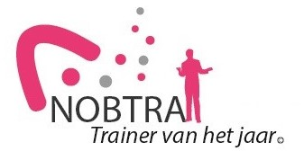Trainer van het Jaar

Trainer van het Jaar, de prijs voor de persoon die volgens collega’s en opdrachtgevers de beste trainer is in het Nederlandse taalgebied, werd in 2011 ingesteld door de Nederlandse Orde van Beroepstrainers, NOBTRA.

Instructie: Graag onderstaande vragen beantwoorden. Na beantwoording kan de voordracht gestuurd worden naar info@nobtra.nl

Ondergetekende,
Naam:
Adres:
Telefoonnummer:
Werkzaam bij (organisatie):
Als (functie):

Vindt dat de titel Trainer van het Jaar moet gaan naar:
Naam voorgedragen trainer:
Adres:
Telefoonnummer:
Werkzaam bij (organisatie):
Sinds:

Motivering: (neem zoveel ruimte als nodig is!)

Relatie tussen voordrager en voorgedragene: bijv. collega, opdrachtgever
Nadere omschrijving van de relatie:

Datum:

Handtekening:

Totaal aantal bladzijden van deze voordracht:

Bijlage bij voordracht voor Trainer van het Jaar (kopiëren zo vaak als nodig is)

Naam voorgedragen trainer:
Naam voordrager:

Deze voordracht wordt ondersteund door:
Naam:
Adres:
Telefoonnummer:
Werkzaam bij (organisatie):
Als (functie):

Motivering: (neem zoveel ruimte als nodig is!)

Relatie met voorgedragene: bijv. collega, opdrachtgever
Nadere omschrijving van de relatie:

Datum:

Handtekening:

U kunt de voordracht sturen naar info@nobtra.nl onder vermelding van de Trainer van het Jaar verkiezing 2021.

